Применение

• Клапан ISO3 для механизмов выдува, открытия/закрытия форм на машинах Emhart®, Bottero®, Heye®, GPS®, Maul®, BDF®

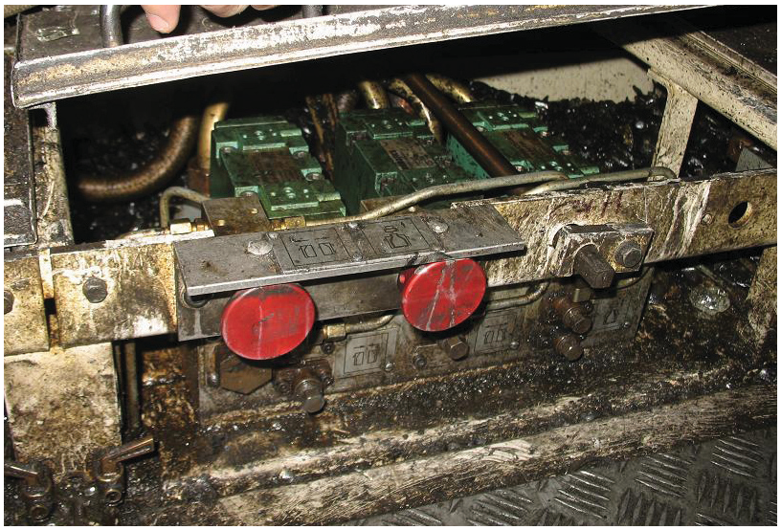

Пожелания клиентов

• Нечувствительность к загрязнению и перепадам давления
• Высокая пропускная способность при компактных размерах
• Высокая скорость работы клапана
• Простота замены (основание ISO 3)

Решение MAC

• Электропневматический клапан:
Внутреннее пилотное управление:
MV-B3A-AAAA-DM-DDAJ-1JC Мод. GL01
Внешнее пилотное управление:
MV-B3A-AAAB-DM-DDAJ-1JC Мод. GL01
• Пневматический клапан:
Внутреннее пилотное управление: MV-R3A-BACF Мод. GL01
Внешнее пилотное управление: MV-R3A-BACG Мод. GL01
За дополнительной информации по модификации следует обратиться к специалистам

Решение MAC

Преимущества

• Клапан 5/2 с запатентованным 4-канальным пилотом работает в диапазоне очень высоких сил в обоих направлениях
• Возврат пружины в исходное положение после снятия нагрузки
• Сбалансированный дизайн золотника, нечувствительного к перепадам давления, обеспечивает высокую пропускную способность
• Короткий ход золотника с высокой пропускной способностью (6300 Nl/мин) (для сравнения, у конкурентов 4000 Nl/min с тем же самым основанием клапана)
• Специальное покрытие поршня обеспечивает минимальное трение, отсутствие трения метал-метал
• Эффект самоочищения препятствует заклиниванию клапана
• Запатентованные высокотемпературные уплотнители для продолжительного срока эксплуатации
• Защита катушки от выгорания, пожизненная гарантия на катушку
• Предполагаемый срок службы – 100 миллионов циклов
• 100% взаимозаменяемость с существующими решениями
Экономия

• Увеличение производства, уменьшение времени на ремонт и простой машин, меньшее количество запасных частей, уменьшение утечки воздуха.

Официальный дистрибьютор в России – ООО «Стекло Импекс»

Электропневматический клапан

Среды: Сжатый воздух, инертные газы, вакуум

Диапазон давления: Внутренний пилот: от 2,2 до 8 бар – Внешний пилот: вакуум до 8 бар
Давление в пилоте: от 2,2 до 8 бар
Смазка: Не требуется, но использование возможно (анилиновая точка 80°C – 100°C)

Степень фильтрации: 40µ Диапазон температур: от -18°C до 80°C Диаметр отверстия: 15,1 мм
Пропускная способность: 6300 Nl/мин (при 6 бар, ∆ P=1бар)
Катушка: Герметичная защита – класс F – 100% ED
Диапазон напряжения: от -15% до +10% от номинального напряжения
Время отклика: При включении: 16,2 мс При отключении: 13,6 мс
Мод. GL01: Уплотнение viton и катушка с высокотемпературной смазкой

Пневматический клапан

Среды: Сжатый воздух, вакуум, инертные газы

Диапазон давления: Вакуум до 10 бар
Давление воздуха: от 2,2 до 8 бар (должно быть больше, чем давление в основном клапане)
Смазка: Не требуется, но использование возможно (анилиновая точка 80°C – 100°C)
Степень фильтрации: 40µ Диапазон температур: от -18°C до 80°C Диаметр отверстия: 15,1 мм
Пропускная способность: 6300 Nl/мин (при 6 бар, ∆ P=1бар)
Мод. GL01: Уплотнение viton и катушка с высокотемпературной смазкой

Размеры

Электропневматический клапан Пневматический клапан

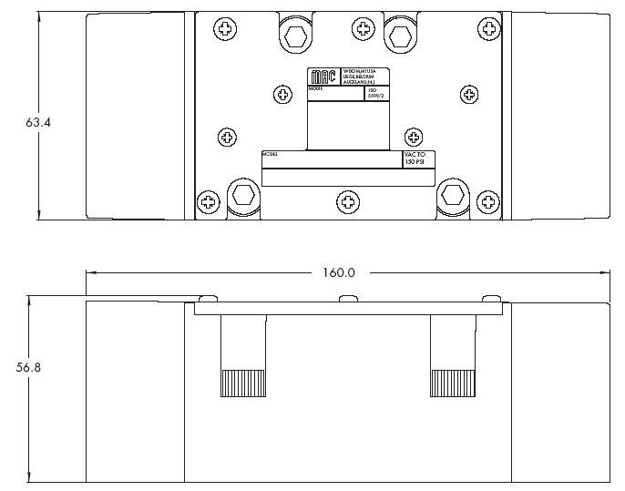

Официальный дистрибьютор в России – ООО «Стекло Импекс»

